小红书账号：“阿里北杯”的数据分析报告

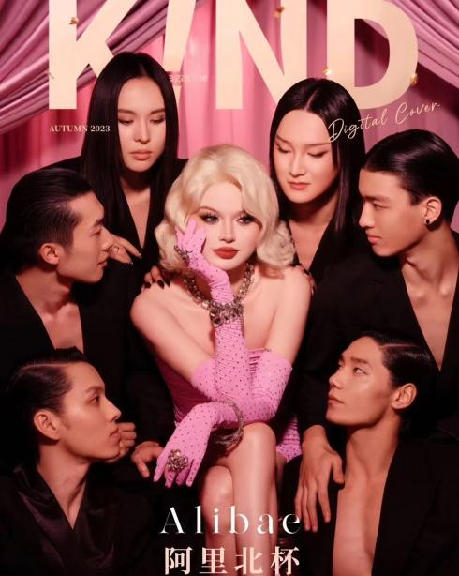
用户分析
- 用户画像：需通过其粉丝数据来描绘，推测可能以年轻群体为主，对美妆、搞笑内容感兴趣，女性用户占比较高。可能集中在一二线城市，具有一定的消费能力和对美的追求。

- 用户行为：关注该账号的用户可能更倾向于浏览轻松有趣且实用的美妆内容，对搞笑元素和美妆知识的结合有较高接受度，在笔记的互动上，可能点赞、收藏、评论较为积极。

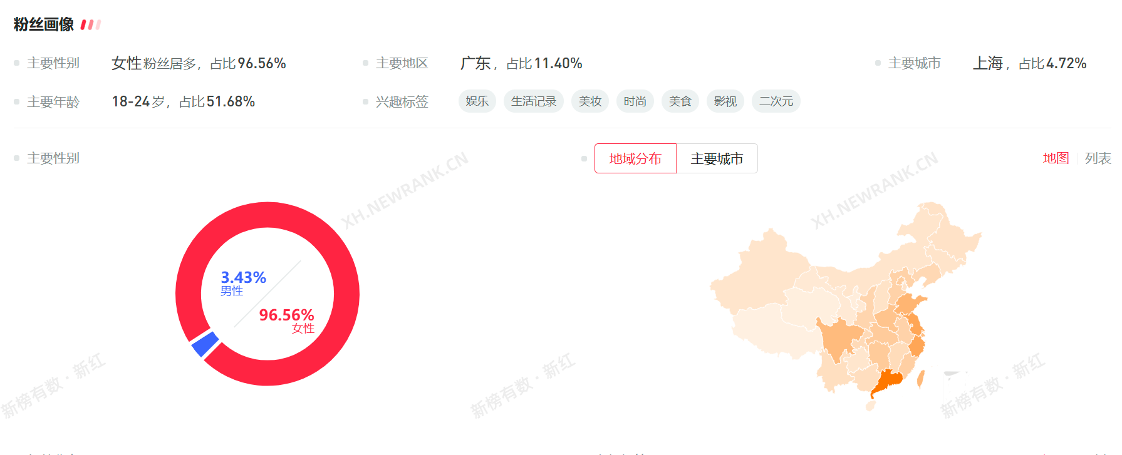
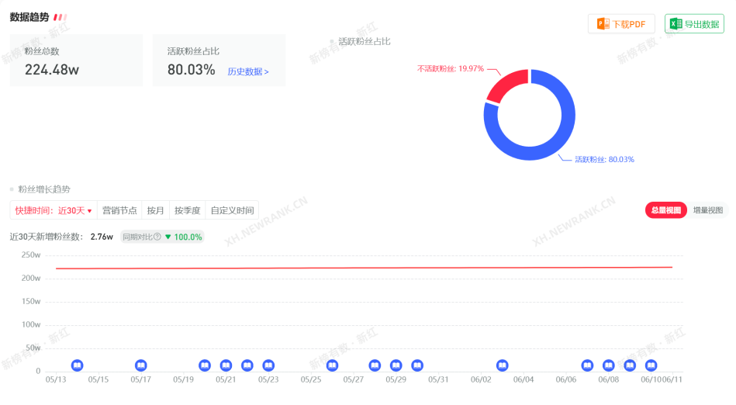

定位分析
- 账号定位：男性美妆全能导师与潮流引领者，是一个将搞笑与美妆相结合的独特账号，在小红书众多美妆账号中，其实输出变装类内容的美妆博主在网络并不稀缺，但是大部分都是普女变贵女，普男变精英的套路。而阿里北杯是直接从不起眼的男生换头成各种类型的大美女，毫无破绽，将反差感拉到了极致，并且通过搞笑的风格来吸引用户注意力，区别于传统的美妆知识分享或产品推荐账号，以美妆教学、仿妆、变装为主，通过详细的步骤讲解、高清试色图等，让粉丝尤其是新手小白能够轻松上手，还会加入独特的妆容挑战、跨界美妆合作等创意元素，保持内容的新鲜感。

- 市场定位：目标市场为对美妆有需求，同时又喜欢轻松搞笑内容，面向年轻女性群体
尤其是18-23岁的美妆爱好者，和希望在获取美妆知识的同时能得到娱乐的用户群体。
在过往印象中，美妆赛道一向来都是女性掌握主要话语权，无论是消费者还是内容创作者，男性似乎一直不是美妆这个行业里的核心，男性美妆博主在整个赛道中占比较小，更容易展现自己的个人魅力，一旦有较为优质的男性美妆博主出现，就会显得亮眼，更容易吸引品牌和消费者的目光。
阿里北杯凭借男性美妆博主的稀缺性、极致的反差感、过硬的专业能力以及独特的内容风格，吸引了这部分年轻女性粉丝。他通过在仿妆过程中融入产品测评、好物分享等内容，满足了粉丝对美妆产品的了解和购买需求，也吸引了品牌方的关注，实现了商业价值。
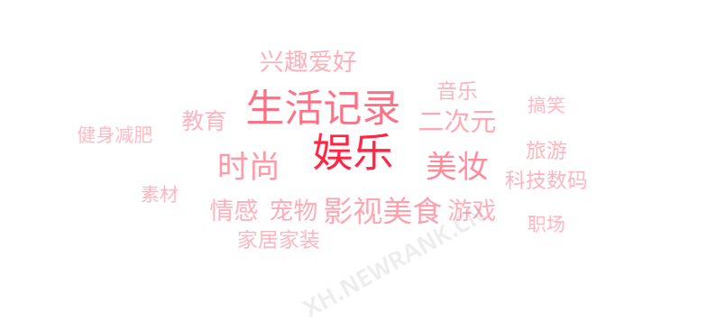

内容分析
内容形式：以图文或视频为主，通过有趣的文字描述、搞笑的情节设计或夸张的表演来呈现美妆相关内容，例如搞笑的化妆教程、美妆产品测评的趣味演绎等。

内容主题：以美妆为核心主题，涵盖化妆教程、美妆产品测评、仿妆等多种形式。但与传统美妆博主不同的是，阿里北贝会融入大量搞笑元素，通过搞笑的表演、夸张的语言或有趣的情节设计，让美妆内容更具趣味性和独特性。包括但不限于日常妆容教程、新品试用分享、化妆技巧提升等。

风格特点：坦诚真实，提供情绪价值，做不被定义的美妆博主。阿里北杯的作品中除了有前卫大胆以外，还有坚持做自己的价值观。语言风格幽默风趣，善于运用网络热词和流行梗，使内容更接地气，容易引起年轻用户的共鸣。在视频或图文展示中，阿里北贝会展现出活泼、搞怪的个人风格，打破常规美妆分享的严肃感，让用户在轻松愉快的氛围中学习美妆知识。

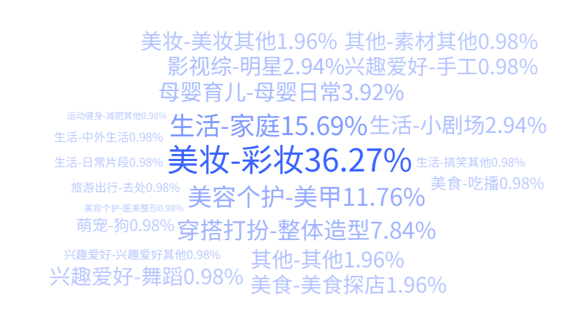
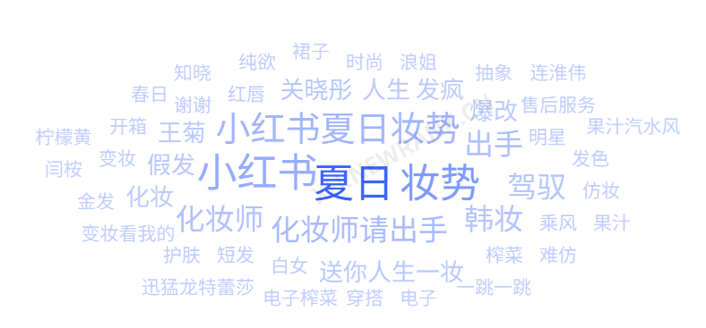

封面形式分析
设计风格：封面可能采用色彩鲜艳、对比度高的设计，以吸引用户的目光。可能会有博主夸张搞笑的表情或动作的图片，搭配醒目的文字标题，突出笔记的核心内容。

元素搭配：图片与文字的搭配简洁明了，文字会强调美妆的重点或搞笑的亮点，如“奇葩化妆术，笑到停不下来”等，让用户在浏览时能快速了解笔记的大致内容。

标题设计：标题用大字号、粗字体，颜色对比强烈突出重点，像“揭秘”“太像了”等强化主题；还会用“瞒不住了”“秃头警告”等制造悬念、冲突，或结合“Newjeans”“2024爆款妆容”等热点吸引流量 。
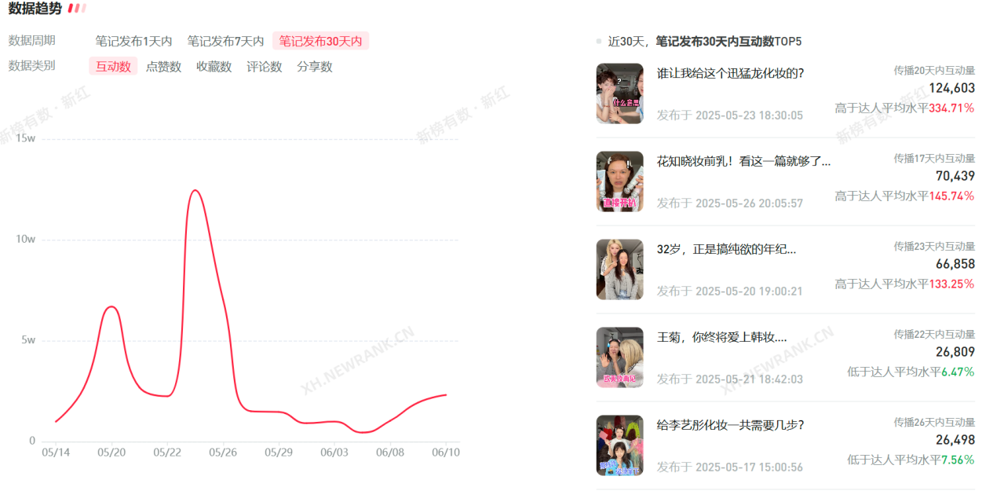
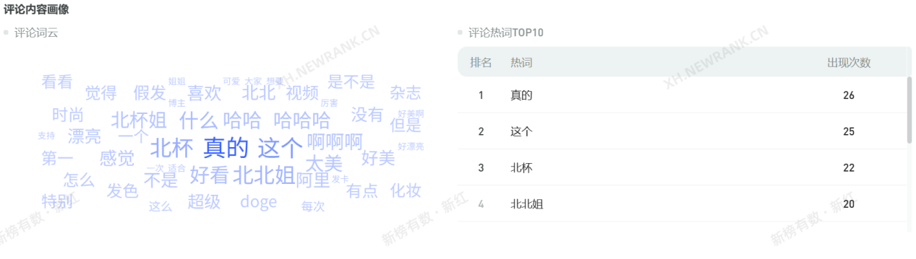

选题分析
选题方向：一方面紧跟美妆行业的潮流和热点，如当季流行的妆容、热门的美妆产品等；另一方面挖掘生活中的搞笑场景与美妆的结合点，创造出独特的选题，如“用搞笑的方式打开美妆翻车现场”。

选题热度：通过观察笔记的互动数据和搜索热度，可判断出哪些选题更受用户欢迎，例如涉及到热门美妆品牌的搞笑测评，可能会获得较高的关注度和互动量。

精准捕捉粉丝需求：仿妆选题多源自评论区高赞留言，像粉丝期待的特定妆容模仿，借互动贴近用户，让选题自带热度，也提升粉丝参与感与粘性，比如粉丝留言想看“xx 角色仿妆”，就邀请该嘉宾参与视频创作。

紧跟热点借势流量：热点事件、热门 IP 是选题富矿，芭比热映时推系列仿妆，借大众关注度，让内容乘流量东风，像结合热门影视、综艺角色妆容做选题 。

强化反差与创意标签：发挥男性美妆博主优势，从“不起眼男生换头大美女”，打造极致反差，如“落难千金重生”等主题场景，给人强记忆点，跳出常规美妆选题套路。

嵌入产品营销逻辑：仿妆中融入产品测评、好物分享，弱化广告感又有说服力，既满足美妆内容需求，也为品牌合作铺路，比如测评某品牌新品并分享上妆效果 。

打造情绪价值锚点：选题融入个人故事、价值观，像展示素颜、分享克服秃头焦虑等，传递“做自己”“追求美无界”，与粉丝情绪共鸣，如“戴假发 4 年→剃光头”的成长选题，带动互动。

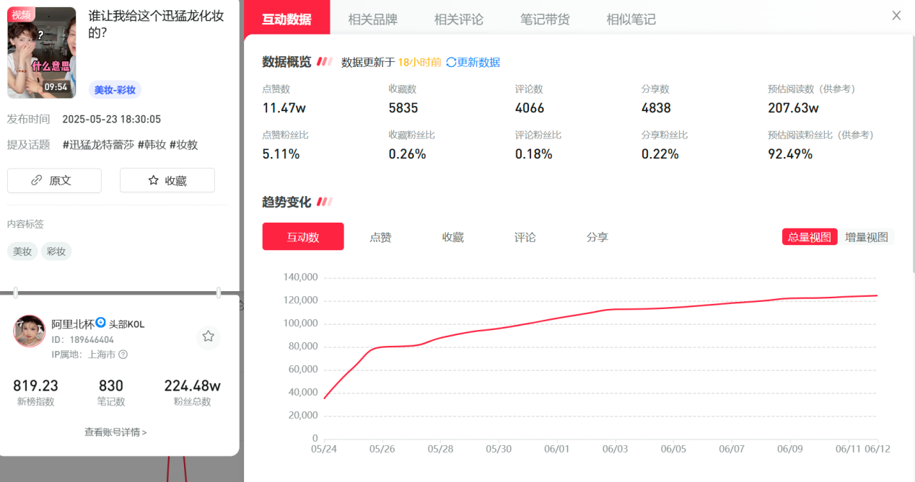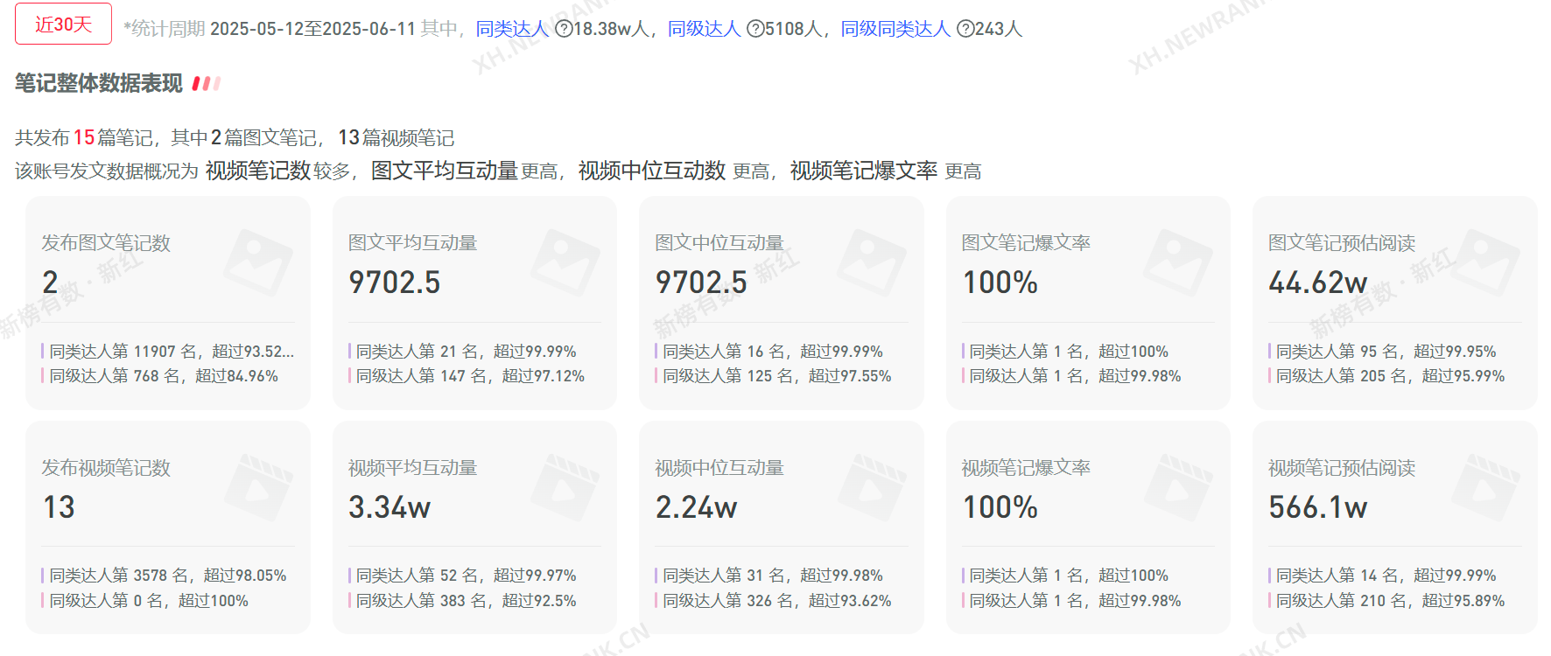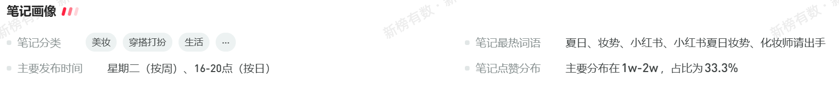

对比分析
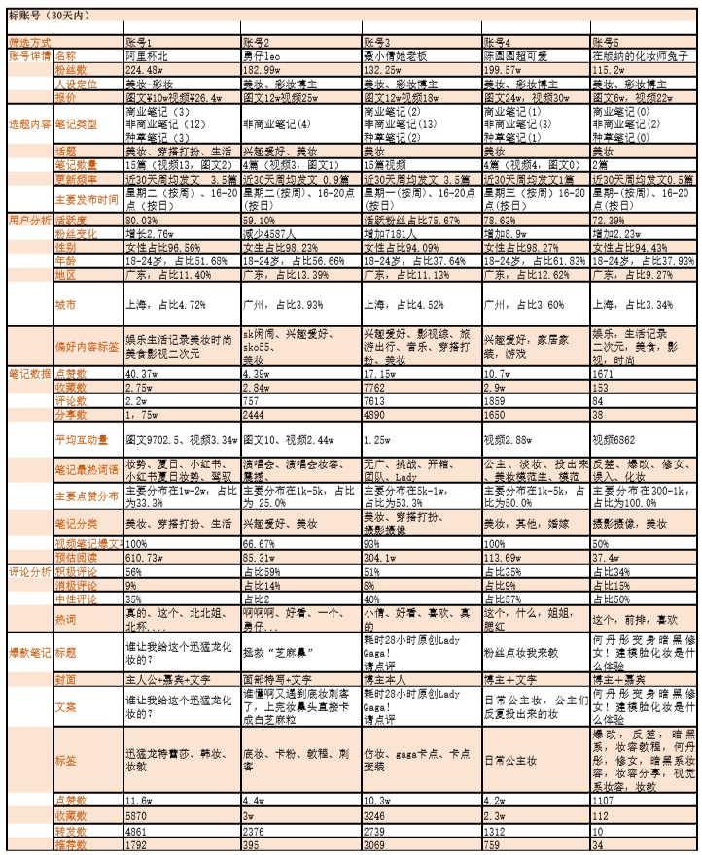

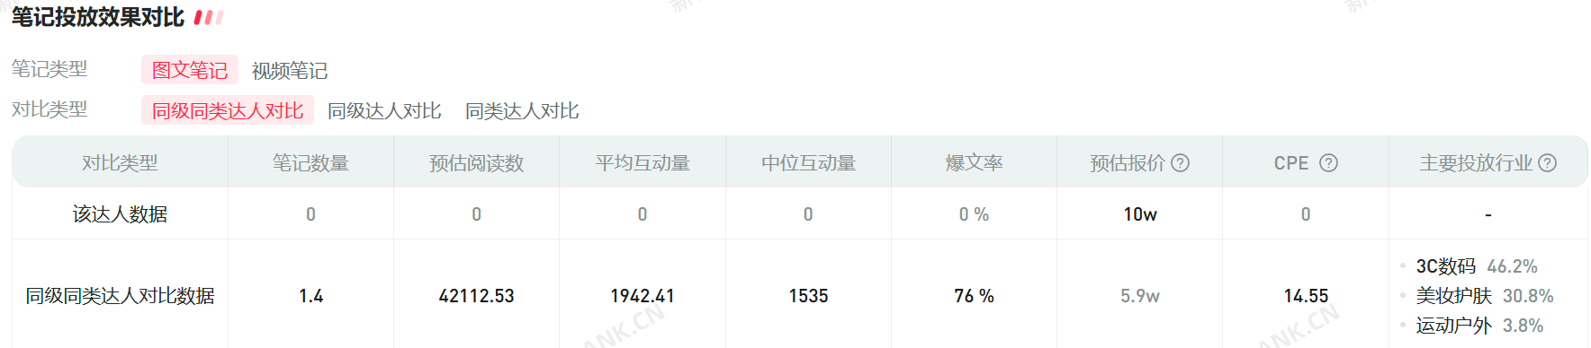
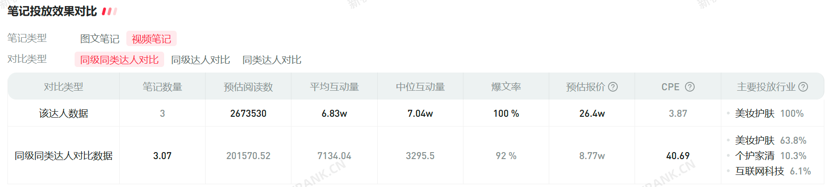

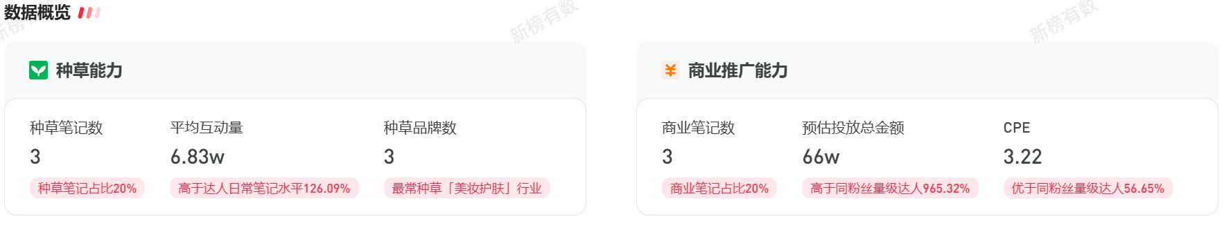

结论和建议

结论：
对于当前的美妆赛道来说，过硬的专业技能只是门槛，独特定位和创意内容输出才是站稳脚跟和持续吸粉的关键。
除了阿里北杯，聂小倩她老板和勇仔leo在男性美妆博主的领域也拥有一席之地。聂小倩她老板作品主要以女装搭配大胆奔放的欧美系妆容，收获279.5w 粉丝，而勇仔leo在2021年9月凭借一条“反差色化妆”视频爆火，实现一周涨粉百万，截至目前他的“反差色化妆”系列更新了59集，播放量6.4亿，粉丝量超800w。

在他们身上看到的非常重要的一点就是，做内容可以跳出某种“刻板印象”和“思维定式”，出身、性别、身材、声音之类的条件都不是局限，互联网是包容且多元的，内容也应该是丰富多元的。
建议：

一、内容创作：强化优势，补足短板
1. 巩固爆款公式
延续“热点 + 人设 + 实用”打法，紧盯平台热门话题（如季节美妆趋势、明星仿妆），结合“迅猛龙仿妆”式热点人物借势，强化“高产宠粉 + 干货输出”人设，保持周均13.5篇高频更新，巩固算法推荐优势。
2. 优化内容结构
• 互动分层：爆款内容中，在点赞型视觉素材里，嵌入“步骤拆解（如仿妆教程分阶段教学）”“好物清单（美妆工具/产品推荐）”，提升收藏、评论量，向账号1的均衡互动结构靠拢；
• 标签拓展：深化“美妆 + 泛生活”标签，尝试“美妆 + 旅行（旅游地妆容适配）”“美妆 + 职场（通勤快速上妆）”等跨界选题。

二、用户运营

1. 粉丝分层运营
• 核心粉丝：通过“粉丝群 + 直播”互动，收集粉丝需求。
• 不活跃粉丝：用“互动福利（仿妆投票、产品抽奖）”激活，参考账号3“耗时28小时创作”的强参与感内容，设计“粉丝定制仿妆”等UGC活动，提升活跃度。

2. 地域与年龄渗透
• 虽核心受众聚焦沿海城市，但可尝试“地域特色美妆”（如“岭南湿热天气妆容”“上海精致通勤妆” ），强化地域共鸣；
• 针对18 - 24岁外的轻熟龄用户（25 - 30岁占比隐含空间 ），推出“轻医美结合美妆”“职场妆效升级”内容，拓宽年龄层。

三、商业合作：放大价值
1. 商业笔记优化
• 现有3篇商业笔记，可参考非商业爆款逻辑，融入“热点 + 实用”（如“618美妆囤货，跟着迅猛龙选品不踩雷” ），降低广告违和感；
• 利用视频报价优势（26.4w ），主攻“品牌定制化内容”（如联名产品全流程共创、品牌溯源直播 ），提升商业价值。

四、数据监测
• 高频复盘：每周监测“互动结构变化”“粉丝增长来源（搜索/推荐/关注）”，及时调整选题（如搜索流量高的“仿妆教程”，加大产能；推荐流量高的“热点借势”，追更同类 ）。

